三目並べ 基本仕様書

チームG

2024

目次

1 概要 2

2 用語定義 2

2.1 三目並べ 2

3 画面仕様 3

4 機能仕様 4

4.1 入力機能 4

4.2 画面出力機能 4

4.3 判定機能 4

# 概要

本仕様書は、三目並べの画面仕様、機能仕様を記したものである。

# 用語定義

## 三目並べ

3×3のマス目に〇と✕を交互に入れていき、縦横斜めいずれかの3つのマス目を同じ記号にした者が勝利するゲームである。

# 画面仕様

本アプリの画面構成を以下に示す

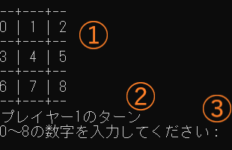

図1 プレイヤー1の選択画面

1. は〇と✕の配置を示すボード。
2. はプレイヤー1とプレイヤー2のどちらが操作できるかを示す。
3. は①の0～8の数字を指定する入力欄。

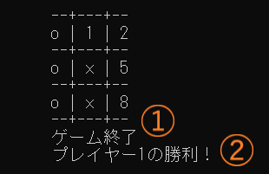

図 3 勝利した場合の画面

1. は終了条件を満たした場合、ゲームが終了したことを知らせる。
2. は勝利したプレイヤーまたは引き分けを知らせる。

# 機能仕様

## 入力機能

キーボードからコンソールに0～8の数字のいずれかを入力する。  
また、それ以外の入力は認めないものとする。

## 画面出力機能

現在のプレイヤー、ボードの状況、入力を促すメッセージを表示する。

## 判定機能

縦横斜めのいずれか、〇または✕が3つ並んだ場合にゲームが終了する。  
また、ボードがすべて埋まり、〇または✕が3つ並ばなかった場合、引き分けとなりゲームが終了する。